Français – Classe de 5ème
Corrigés
Outils de positionnement - septembre 2020
Fiche B

Cette fiche propose, dans le quotidien de la classe, un ensemble d’exercices à disposition des professeurs pour leur permettre l’observation fine des acquis des élèves dès les premiers jours de l’année scolaire. Il s’agit ainsi d’identifier les besoins des élèves et de mettre en place au plus tôt les actions de consolidation nécessaires. Chaque fiche, construite à partir des priorités d’apprentissages définies pour la première période, n’a pas vocation à faire l’objet d’une seule et longue séance d’évaluation en classe. Le professeur en utilise tout ou partie en sélectionnant les exercices dont il a besoin. Il peut également choisir d’autres exercices présents dans la seconde fiche élaborée pour le niveau 5ème en français au collège.

- DICTÉE
Exercice 1
Compétences :
- Acquérir l’orthographe grammaticale
- Acquérir l’orthographe lexicale
Items observés en particulier :
- Réaliser les accords dans le groupe nominal
- Maîtriser les accords du verbe avec le sujet
- Distinguer les graphies du son [é]

Sur le chemin, Ulysse a reconnu son chien, allongé dans un coin. Argos était très amaigri, il semblait malade, abandonné de tous. Ulysse se souvint de toutes ces journées passées à chasser avec lui, autrefois. Quand Argos surgissait dans les bois, les bêtes sauvages, surprises, épouvantées et désorientées, lui échappaient rarement.
D’après Homère, Odyssée, VIIIe siècle avant J.-C.
Mot écrit au tableau : Argos

- LECTURE ET COMPRÉHENSION DE L’ÉCRIT
Exercice 2
Compétence : Comprendre un texte littéraire et l’interpréter
Henry et Bill sont les maîtres de sept chiens de traîneaux. Ils traversent les étendues désertes du Grand Nord.
Là s’étendait le Wild, le Wild sauvage, gelé jusqu’aux entrailles, des terres du Grand Nord. […] À l’avant et à l’arrière du traîneau, insoumis, indomptés, luttaient donc les deux hommes qui n’avaient pas encore été vaincus par le Wild. Leurs corps étaient recouverts de fourrure et de cuir souple. Sur leurs paupières, leurs joues, leurs lèvres, les cristaux nés de la condensation de leur haleine formaient une couche si épaisse qu’il était impossible de les distinguer l’un de l’autre. Avec leurs masques livides ils faisaient songer à des spectres, à des fantômes de croque-morts conduisant dans un monde impossible les funérailles d’un fantôme de cadavre. Mais c’étaient des hommes bien réels, acharnés à survivre sur une terre désolée, silencieuse, meurtrière, des Pygmées perdus dans un univers de géants, dressés contre un ennemi aussi insensible, aussi démesuré, aussi étranger à l’aventure humaine que le sont les profondeurs de l’espace. Devant des chiens, marchant sur de larges raquettes, un homme se battait. Un deuxième homme se battait derrière le traîneau. Dans la caisse de bois reposait un troisième homme qui avait fini de se battre – un homme que le Wild avait vaincu, qu’il avait harcelé jusqu’à ce que son corps ait cessé pour toujours de se mouvoir.
Ils avançaient sans parler, tendus par l’effort, avares de leur souffle. Le silence presque solide qui les entourait les écrasait comme l’eau écrase un plongeur dans l’océan. Le sentiment de l’infini, la conscience d’affronter une force supérieure pesaient sur eux de tout leur poids.
Une heure passa, puis une seconde. La pâle lumière du jour était sur le point de disparaître lorsqu’un cri monta au loin. D’abord faible, comme incertain, il enfla brusquement, atteignit sa pleine puissance, vibra et palpita pendant quelques secondes, puis s’éteignit lentement. On aurait pu le prendre pour la plainte d’une âme errante, n’eussent été la faim monstrueuse et la fierté désespérée qu’il exprimait. Sans ralentir sa marche, l’homme qui guidait les chiens se tourna vers son compagnon. Les regards des deux hommes se croisèrent par-dessus la caisse de bois. Ils hochèrent la tête.
Le deuxième hurlement, nettement plus aigu, troua comme une flèche le silence ouaté de la plaine. Les deux hommes n’eurent pas besoin de se consulter pour comprendre ce qu’il signifiait. Il avait été lancé derrière eux, à peu de distance du traîneau. Un troisième cri lui répondit, également venu de l’arrière, mais à gauche du second.
« Ils nous ont repérés, Bill », cria l’homme qui marchait en tête.
Il avait dû se forcer pour parler, et sa voix cassante aux consonances rudes avait résonné comme une fausse note dans l’air glacial du crépuscule.
« Ils ont faim », répondit son compagnon ».

Jack LONDON, Croc-Blanc, chapitre 1, 1906, traduction de Philippe Sabathé, 1983

Questions
Il s’agit d’évaluer la compréhension de l’écrit et plus précisément la capacité des élèves à identifier et mettre en relation les informations nécessaires à la compréhension du texte. Le professeur ne tiendra pas compte dans son évaluation des erreurs de syntaxe et d’orthographe.
- Où la scène se passe-t-elle ? Justifiez votre réponse à l’aide d’éléments du texte.
Cette scène se passe dans le Grand Nord américain et canadien (où règne un froid glacial) comme le précisent les groupes nominaux « le Wild, le Wild sauvage » à la ligne 1 et « terres du Grand Nord » à la ligne 2.
- Qui sont les personnages ?
Les personnages sont deux hommes prénommés Henry et Bill qui traversent le Grand Nord en traîneau.
- Qui est l’ennemi dont il est question à la ligne 10 ?
☐Les loups
☒Le grand froid du Wild
☐Les fantômes de croque-morts
- Par quel sens les personnages perçoivent-ils le danger ?
☐La vue
☐L’odorat
☒L’ouïe
☐Le goût
☐Le toucher

- Qui se cache derrière le pronom « ils » aux lignes 29 et 32 ?
Le pronom « ils » peut renvoyer à des êtres humains ou à des animaux sauvages (notamment à des loups affamés qui rôdent).
Le mot « cri » ligne 19 se dit avant tout des humains tandis que « hurlement » ligne 25 s’emploie avant tout pour les animaux (puis, par analogie, pour les humains).
La justification n’est pas attendue dans cette question.
- Pourquoi ce danger n’est-il pas nommé ?
Ce danger n’est pas nommé car cela permet de rendre le lieu encore plus hostile et menaçant. L’indétermination crée un suspense, une angoisse, une incertitude.

Exercice 3
Compétence : Comprendre des textes, des documents, des images et les interpréter
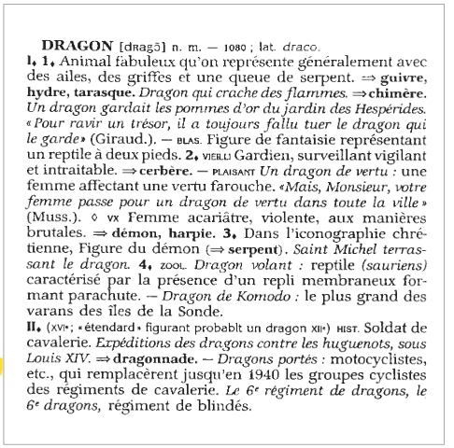

Document A
Petit Robert de la langue française,© Dictionnaire Le Robert 2005.

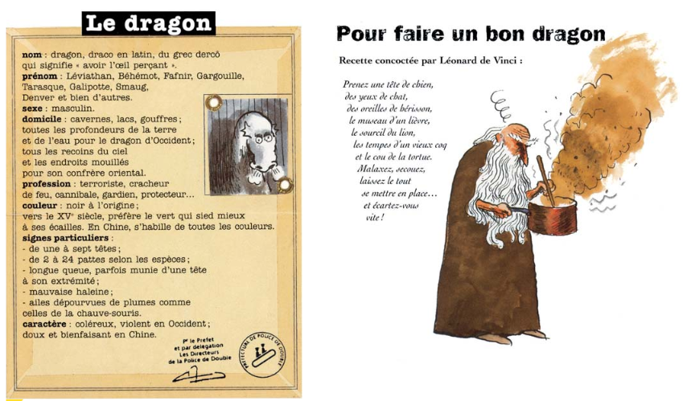
Document C
Document B
Texte B et C : extraits de Brigitte COPPIN, Les Animaux fantastiques, dessins de Johann SFAR, Christophe BLAIN, Christophe DURUAL, © éd. Nathan, 1998

Questions
- Quel est le thème commun de ces trois documents ?
Ces trois documents ont pour thème commun les dragons.
- Donnez le nom de chacun de ces documents :
- Le premier document est un article de dictionnaire.
- Le deuxième document prend la forme d’une carte d’identité.
- Le troisième document est une recette pour créer un dragon.
- Quels renseignements vous apportent ces différents documents ?
Le document A donne les différents sens du mot dragon.
Le document B présente de manière humoristique les principales caractéristiques de dragons célèbres (caractère, profession, domicile…).
Le document C propose une recette pour créer un dragon et explique quels sont les ingrédients à mélanger.

- ÉCRITURE
Exercice 4
Compétence : rédiger des écrits variés
Consigne :
Lisez le texte ci-dessous puis imaginez ce qui pourrait se passer ensuite et racontez-le en une vingtaine de lignes.
Repérez les caractéristiques du texte de départ (qui raconte ? Quels sont les personnages ? Quels sont les temps verbaux utilisés ?) pour que votre texte soit en cohérence avec elles.

Sindbab s’embarque […] sur un navire avec d’autres marchands. Après plusieurs jours de navigation, ils décident d’accoster sur une île pour se reposer.

Pendant que nous nous délassions de la sorte, nous sentîmes tout à coup l’île trembler dans toute sa masse et nous donner une secousse si rude que nous fûmes projetés à quelques pieds au-dessus du sol. Et, au même moment, nous vîmes apparaître à l’avant du navire le capitaine qui, d’une voix terrible et avec des gestes effrayants, nous cria : « Ô passagers, sauvez-vous ! Hâtez-vous ! Remontez vite à bord ! […] Courez vite ! Car l’île sur laquelle vous vous trouvez n’est point une île…

Contes des Mille et Une nuits « Histoire de Sindbad le Marin », traduction de J.-Ch. MARCHUS, 2002

Le professeur portera une attention particulière aux points suivants :
- La cohérence avec les caractéristiques du texte de départ :
  - Reprise et cohérence avec les informations du contexte : univers de la mer, présence de marchands sur un navire, Sindbab, capitaine, danger imminent, mention d’une île qui finalement n’en est pas une…
  - Narrateur à la 1ère personne
- Le respect de la cohérence des temps
- La cohérence des substituts
- La progression du récit, l’enchaînement correct des actions
- Le respect de la ponctuation
- La longueur du texte (une vingtaine de lignes)

- ÉTUDE DE LA LANGUE
Exercice 5
Compétence : Réécrire un texte en respectant les régularités orthographiques
Consigne : Réécrivez le passage en remplaçant « Quatre énormes dragons » par « un énorme dragon ». Faites toutes les modifications nécessaires.
Quatre énormes dragons à l’air féroce se dressaient sur leurs pattes de derrière à l’intérieur d’un enclos fermé par d’épaisses planches de bois. Le cou tendu, ils rugissaient, mugissaient, soufflant par leur gueule ouverte, hérissée de crocs acérés, des torrents de feu qui jaillissaient vers le ciel noir.
J.K. ROWLING, Harry Potter et la coupe de feu, traduit par J.-F. MENARD, Gallimard Jeunesse, 2001
Un énorme dragon à l’air féroce se dressait sur ses pattes de derrière à l’intérieur d’un enclos fermé par d’épaisses planches de bois. Le cou tendu, il rugissait, mugissait, soufflant par sa gueule ouverte, hérissée de crocs acérés, des torrents de feu qui jaillissaient vers le ciel noir.

Exercice 6 : Étudier et enrichir le lexique
Sindbad s’embarque […] sur un navire avec d’autres marchands. Après plusieurs jours de navigation, ils décident d’accoster sur une île pour se reposer.
Pendant que nous nous délassions de la sorte, nous sentîmes tout à coup l’île trembler dans toute sa masse et nous donner une secousse si rude que nous fûmes projetés à quelques pieds au-dessus du sol. Et, au même moment, nous vîmes apparaître à l’avant du navire le capitaine qui, d’une voix terrible et avec des gestes effrayants, nous cria : « Ô passagers, sauvez-vous ! Hâtez-vous ! Remontez vite à bord ! […] Courez vite ! Car l’île sur laquelle vous vous trouvez n’est point une île…

Contes des Mille et Une Nuits « Histoire de Sindbad le Marin », traduction de J.-Ch. MARCHUS, 2002

- Expliquez la formation du mot « apparaître »
Le mot « apparaître » est formé du préfixe ap- et de la base paraître, c’est-à-dire du verbe paraître.
Pour en savoir plus, le professeur pourra utilement se référer au chapitre « La formation des mots (morphologie lexicale) » p.164 dans Grammaire du français – Terminologie grammaticale, MENJ, juin 2020.
https://cache.media.eduscol.education.fr/file/Programmes/52/6/Livre_Terminologie_grammaticale_web_1308526.pdf
- Nommez deux mots de la famille de « terrible ».
L’élève proposera deux mots parmi la liste : terreur, terroriser, terroriste, terrifier, terrifiant, terriblement.
Pour en savoir plus, le professeur pourra utilement se référer au chapitre « Les relations (sémantique lexicale) », section « Les familles de mots » p.171 dans Grammaire du français – Terminologie grammaticale, MENJ, juin 2020.
https://cache.media.eduscol.education.fr/file/Programmes/52/6/Livre_Terminologie_grammaticale_web_1308526.pdf
- Cherchez dans le texte le synonyme du verbe « se reposer ».
Le synonyme du verbe « se reposer » est « se délasser », (« nous nous délassions » à la ligne 1).
Pour en savoir plus, le professeur pourra utilement se référer au chapitre « Les relations (sémantique lexicale) », section « Synonymie et antonymie » p.173 dans Grammaire du français – Terminologie grammaticale, MENJ, juin 2020.
https://cache.media.eduscol.education.fr/file/Programmes/52/6/Livre_Terminologie_grammaticale_web_1308526.pdf

Exercice 7
Compétence : Identifier les constituants de la phrase

Au temps jadis, un roi possédait un parc magnifique et, dans ce parc, on pouvait admirer un verger merveilleux. Au milieu de ce verger poussait un arbre qui portait des pommes d’or. Quand les pommes furent mûres, on les compta. Or, le lendemain, une pomme manquait. On rapporta l’affaire au roi. Il ordonna alors que son fils aîné montât la garde auprès du pommier. Mais le jeune homme ne résista pas au sommeil. Le lendemain il s’aperçut de la disparition d’une pomme. Qui avait bien pu la voler ?
D’après Jacob et Wilhelm GRIMM, L’oiseau d’or

- Complétez le tableau suivant l’exemple ci-dessous
Groupes de mots issus du texte | Classes grammaticales | Fonctions
un roi (ligne 1) | Groupe nominal | Sujet
un parc magnifique (ligne 1) | Groupe nominal | COD
dans ce parc (ligne 1) | Groupe nominal | Complément circonstanciel de lieu
le lendemain (ligne 3) | Groupe nominal | Complément circonstanciel de temps
les pommes (ligne 3) | Groupe nominal | Sujet
On les compta (ligne 3) | Pronom personnel | COD
Pour en savoir plus sur les notions suivantes, se référer à l’ouvrage Grammaire du français – Terminologie grammaticale, MENJ, juin 2020 :
- Le groupe nominal p.52
- Les pronoms personnels p.118
- La fonction complément d’objet p.84
- La fonction complément circonstanciel p.89
https://cache.media.eduscol.education.fr/file/Programmes/52/6/Livre_Terminologie_grammaticale_web_1308526.pdf

- Relevez dans le texte une phrase simple et une phrase complexe.

L’élève pourra relever une phrase simple parmi les suivantes :
- Or, le lendemain, une pomme manquait.
- On rapporta l’affaire au roi.
- Mais le jeune homme ne résista pas au sommeil.
- Le lendemain il s’aperçut de la disparition d’une pomme.
- Qui avait bien pu la voler ?

L’élève pourra relever une phrase complexe parmi les suivantes :
- Au temps jadis, un roi possédait un parc magnifique et, dans ce parc, on pouvait admirer un verger merveilleux.
- Au milieu de ce verger poussait un arbre qui portait des pommes d’or.
- Quand les pommes furent mûres, on les compta.
- Il ordonna alors que son fils aîné montât la garde auprès du pommier.

Pour en savoir plus, le professeur pourra utilement se référer au chapitre « Phrase simple et phrase complexe » p.52 dans Grammaire du français – Terminologie grammaticale, MENJ, juin 2020.
https://cache.media.eduscol.education.fr/file/Programmes/52/6/Livre_Terminologie_grammaticale_web_1308526.pdf

Exercice 7
Compétence : Acquérir l’orthographe grammaticale

 | Présent | Futur | Imparfait | Passé simple | Passé composé
ÊTRE | Il est | Je serai | Elles étaient | Je fus | Tu as été
AVOIR | Ils ont | Tu auras | Vous aviez | Elle eut | J’ai eu
MANGER | Vous mangez | Nous mangerons | Je mangeais | Vous mangeâtes | Ils ont mangé
ALLER | Tu vas | Vous irez | Il allait | Nous allâmes | Je suis allé(e)
FAIRE | Je fais | Ils feront | Tu faisais | Tu fis | Vous avez fait
FINIR | Vous finissez | Il finira | Nous finissions | Nous finîmes | J’ai fini
POUVOIR | Nous pouvons | Je pourrai | Vous pouviez | Ils purent | Il a pu

Mot anglais signifiant « sauvage » ; avec une majuscule, il désigne le Grand Nord américain et canadien.
Terne, sans éclat
Populations naines d’Afrique ou d’Asie
Où les sons semblent étouffés (ouate = coton)

